Описание функциональных характеристик
ПО “Ассистент доктора”

Содержание
Аннотация 3
Описание и назначение ПО 4
Выполнение программы 4
Задача: “Онлайн-транскрибация приёма” 4
Задача: “Обработка текста и генерация протокола” 4
Задача: “Выбор и применение AI-модели” 4
Задача: “Ручное редактирование и коррекция” 5
Контакты 5

Аннотация
Настоящий документ содержит описание функциональных характеристик ПО “Ассистент доктора”, в том числе описание ПО, информацию о назначении ПО, описание основных функциональных характеристик и возможностей ПО, а также задачи, реализуемые при помощи платформы.

Описание и назначение ПО
ПО “Ассистент доктора” – программа, представляющая собой специализированное программное обеспечение для врачей, которое автоматизирует процесс документирования приёма пациента. Её основная цель — преобразовать живой диалог врача и пациента в готовый, структурированный медицинский протокол с помощью искусственного интеллекта.

ПО позволяет осуществлять:
- Онлайн-транскрибация речи врача;
- Автоматическое структурирование медицинского протокола;
- Генерация протокола в двух режимах (с выбором модели AI).

Выполнение программы

Задача: “Онлайн-транскрибация приёма”
- Включите запись голосового ввода врача нажатием кнопки “Начать” (рис.1).

Рис.1
- В режиме реального времени конвертируйте аудиопоток в текстовый формат, фиксируя каждое слово.
- Распознанный текст отображается на экране по мере его поступления.

Задача: “Обработка текста и генерация протокола”
- После окончания приёма врач нажимает кнопку “Остановить” (рис.1) для запуска обработки транскрибированного текста.
- Проанализируйте текст диалога, чтобы выявить и структурировать ключевую медицинскую информацию.
- Заполните стандартные поля протокола (жалобы, анамнез, статус) найденными данными.
- В случае отсутствия информации для обязательного поля укажите «Нет данных».
- Сформируйте финальный протокол в удобочитаемом и структурированном виде.

Задача: “Выбор и применение AI-модели”
- У Пользователя есть выбор между двумя кнопками: “С (протокол с диагнозом) и “ИИ -Д” (протокол без диагноза).
- При выборе “ИИ + Д” задействуются более крупная AI-модель для анализа контекста и формулировки предположительного диагноза с обоснованием и рекомендациями (рис.2).
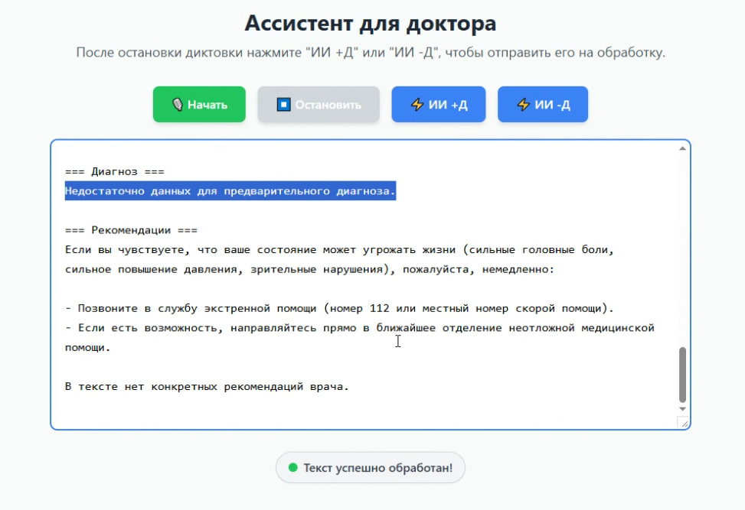
Рис.2
- При выборе “ИИ -Д” задействуется более простую AI-модель для структурирования данных без постановки диагноза.
- Модели работают строго на предоставленной медицинской базе знаний, без “додумывания” и подключения к внешним языковым моделям.

Задача: “Ручное редактирование и коррекция”
- После генерации Врачу предоставляется возможность просмотра транскрибированного текста.
- При необходимости есть вносить изменения в текст для исправления ошибок распознавания или добавления пропущенных деталей.

Контакты
Для контактов с командой разработчиков просьба обращаться по следующим контактам:
e-mail: askinadze@persona-mail.ru

